ALTERNATIVAS PARA EL TRATAMIENTO FISICOQUÍMICO Y RECUPERACIÓN DE MATERIALES DE LOS EFLUENTES DE PELAMBRE Y CURTIDO AL CROMO

Maricela Juárez H. Universidad Tecnológica de León .División de Tecnología Ambiental.

Blvd.Universidad Tecnológica Núm. 225 León Gto. Col. San Carlos ; 37670 . Teléfono (477) 7- 10-00-20 Ext. 106 y 118.
E-mail: mjuarez@utleon.edu.mx

RESUMEN
El objetivo de este estudio fue seleccionar el mejor agente precipitante y determinar los parámetros de diseño para la implementación de un sistema de remoción y recuperación de cromo trivalente en una tenería en León, Gto., aplicando precipitación y separación del hidróxido de cromo por sedimentación, seguido por una solubilización del hidróxido mediante su acidificación. Una vez realizada la caracterización de los baños, mediante pruebas en jarras con las aguas residuales modelo, utilizando Ca(OH)₂, NaOH y Na₂CO₃ como agentes precipitantes, se definieron tiempos de contacto, mejor pH y dosis necesarias para la precipitación del cromo como Cr(OH)₃. Se evaluó la formación y la sedimentabilidad del precipitado, así como las dosis del H₂SO₄ para el proceso de acidificación. Adicionalmente se determinaron las remociones de materia orgánica y sólidos, obtenidos como efectos colaterales en el tratamiento de los baños agotados.
Además de realizar pruebas para la remoción del cromo también se determinaron las mejores condiciones para la remoción de sulfuros y otros contaminantes mediante un tratamiento del efluente de pelambre por acidificación-desorción-sedimentación, determinar la recuperación de grasas y proteínas en el mismo tratamiento, así como la recuperación de los sulfuros mediante absorción en NaOH. Como modelo se utilizaron muestras de los baños desgastados de una tenería que aplica el procesamiento completo de cuero bovino. Se aplicó un diseño experimental de tres variables con tres niveles de variación. El análisis estadístico de los resultados indicó que el factor de primordial importancia que influye sobre la remoción de sulfuros es el pH, seguido por el efecto combinado del tiempo y la intensidad de aeración.

INTRODUCCION
El desarrollo de la industria curtidora en los últimos diez años, ha crecido de manera sorprendente, ya que ha dejado de ser un proceso de carácter artesanal, para convertirse en toda una industria bien fundamentada tanto en procedimientos de trabajo, como en sus fundamentos teóricos, prueba de ello es que México se encuentra entre los diez primeros productores de piel a nivel internacional ocupando el 4 % de la producción mundial (CIC, 1996). La mayor parte de las curtidurías se encuentran localizadas en el área metropolitana de la ciudad de México y en los estados de Nuevo León, Jalisco y Guanajuato siendo éste último el mayor productor nacional, con el 65% del giro curtidor y acabado del cuero.
En León Guanajuato, la problemática relacionada con el control del cromo en las descargas de las curtidurías es muy importante, ya que sólo en la ciudad existen más de 500 establecimientos. El desarrollo industrial de la ciudad ha tenido un costo ambiental elevado, pues en forma directa y a través de la producción de materias primas, se ha dispersado cromo y otras sustancias de carácter salino y orgánico en el ambiente, contaminando cuerpos de agua, suelos y acuíferos.
Dada la problemática ambiental que genera la industria curtidora por el derrame de compuestos tóxicos a cuerpos de agua, es importante generar métodos de tratamiento que permitan la preservación del medio ambiente y evitar riesgos de salud. Para contribuir a solucionar la problemática ambiental que provoca la presencia del cromo trivalente en las descargas de la industria de curtido de pieles y considerando la prioridad de ahorro de materias primas, se realizó el presente trabajo, cuyo objetivo fue estudiar alternativas de tratamiento para recuperación y remoción de Cr ⁺³ del efluente de curtido. Las pruebas de precipitación se llevaron acabo utilizando diferentes compuestos químicos (NaOH, Ca(OH)2, Na₂CO₃) y separando el precipitado por sedimentación. La recuperación se realizó por medio de la disolución del precipitado, adicionando H₂SO₄ concentrado, obteniendo así una solución de sulfato de cromo, siendo este el producto final. Se realizaron corridas experimentales con diferentes dosis del agente precipitante, obteniéndose de esta manera las concentraciones óptimas del mejor precipitante y evaluando la remoción y recuperación para cada experimento. Con esto se obtuvo una matriz de resultados que permitió determinar las mejores condiciones de operación y analizar la posibilidad de reutilizar el agua tratada, disminuyendo así el consumo de agua, como un beneficio adicional al de recuperar productos químicos.

Otro caso adecuado para implementar un control local es el efluente del pelambre, el cual representa el 10.0-12.1% de la descarga total de las tenerías, pero contiene el 86% de la cantidad total de sulfuros, el 60% de los SST, el 48% de la materia orgánica, el 60% de las GyA, el 44% del NTK y el 28% del amoníaco que descargan las industrias curtidoras de pieles. La concentración de todos estos contaminantes en el efluente del pelambre es alta, adicionando a esto una alta salinidad, conductividad y alcalinidad debidas a la presencia de cloruros, sulfatos, carbonatos y cal. Para facilitar el tratamiento de las aguas residuales de las tenerías, se ha recomendado realizar un tratamiento preliminar del efluente del pelambre. Varios métodos han sido probados y/o implementados. Uno de ellos es la precipitación de sulfuros con sales férricas y separación del precipitado por sedimentación. Este método genera, sin embargo, grandes cantidades de lodos. (Thorstensen, 1997; Carre, 1983). Otro método y el más frecuentemente utilizado es la oxidación catalítica con el oxígeno del aire, utilizando como catalizador sulfato o cloruro de manganeso (UNIDO, 1991; Thorstensen, 1997). Este tratamiento permite obtener más de 98% remoción de sulfuros con una dosis de manganeso de 0.05-0.15 Mn²⁺/S²⁻ y 3-4 horas de aeración (EPA, 1977). Adicionalmente se remueve y la DQO en un 6-9%. Después de la oxidación de los sulfuros, se puede realizar una separación de las proteínas presentes en el agua mediante su precipitación, acidificando el agua hasta el punto isoelectrico de las proteínas (pH de 4-6). Las proteínas se pueden remover del agua, acidificándola hasta un pH de 3.2-3.9, separando y deshidratando el precipitado. Este tratamiento permite obtener 65% de recuperación de proteínas, más de 99% de remoción de SST y 70-80% de remoción de DQO (EPA, 1980). Acidificando el agua, se logra y el rompimiento de la emulsión de las grasas, las cuales se pueden remover por simple flotación hasta un 95% (COTANCE, 1986). La tecnología descrita anteriormente no permite la recuperación de los sulfuros. La recuperación, sin embargo, representa un beneficio económico para las tenerías ya que en el proceso de pelambre se utiliza el sulfuro de sodio como un insumo principal. La recuperación de los sulfuros se puede lograr mediante acidificación y desorción de H₂S, absorbiendo el gas en una solución alcalina, como es la de NaOH y formando Na₂S para su reutilización. La aplicación de este método es dependiente de la composición del agua residual y requiere de precisiones tecnológicas antes de su aplicación.
La caracterización físico-química del efluente de pelambre de la tenería modelo se realizó mediante el análisis de muestras de diferentes lotes de pelambre con los parámetros: Sulfuros, SST, SSV, GyA, DQO, DBO₅, NTK, N-NH₃, Cloruros, Sulfatos, pH, Conductividad. Los experimentos se realizaban en forma intermitente. Primero se cargaba el reactor con una cantidad de 3.5 L de agua residual, se conectaba la aeración durante 2-3 min para homogeneizar el contenido, después de lo cual se realizaba la acidificación con H₂SO₄ hasta el pH deseado. Este proceso se realizaba durante 5-20 min y sin aeración ya que la reacción durante la acidificación provocaba fuertes desprendimientos de gas y formación de espuma, el nivel de la cual determinaba la velocidad de acidificación. La mayor cantidad de espuma se formaba a valores de pH entre 8 y 9. Una vez obtenido un valor de pH menor de 8, la acidificación se podía realizar más rápido, sin problemas de exceso de espuma y se podía conectar la aeración. La aeración se ajustaba a una intensidad determinada y duraba de 1 a 3 horas. Luego, la aeración se paraba y empezaba la sedimentación. Se muestreaba el sobrenadante después de 1 hora de sedimentación y se cuantificaba la cantidad de lodo acumulado.

METODOLOGIA
Para realizar el análisis de la efectividad del tratamiento de las aguas residuales del efluente de pelambre, se aplicó un diseño experimental factorial 3³ aleatorizado, tres variables en tres niveles. Las variables del proceso fueron: pH después de la acidificación (1, 3 y 5), tiempo de aeración (1, 2 y 3 horas), cantidad de aire (33, 105 y 200 ml/min). Las cantidades de aire utilizadas en la desorción son equivalente a las siguientes intensidades de aeración de 0.22, 0.70 y 1.33 m³.m⁻².h⁻¹. Los parámetros de respuesta fueron: remoción de sulfuros, DQO y SST en el agua tratada. En determinadas corridas se evaluó la remoción de nitrógeno y de las grasas. Una vez completado el trabajo experimental, se realizó el análisis de varianza ANOVA y se obtuvieron las superficies de respuesta, las correlaciones entre los parámetros y las ecuaciones para la estimación de la remoción. El gas se conducía al sorber en donde se determinaba la concentración de los sulfuros capturados, lo cual permitió realizar los balances de masa y determinar la efectividad de su recuperación.

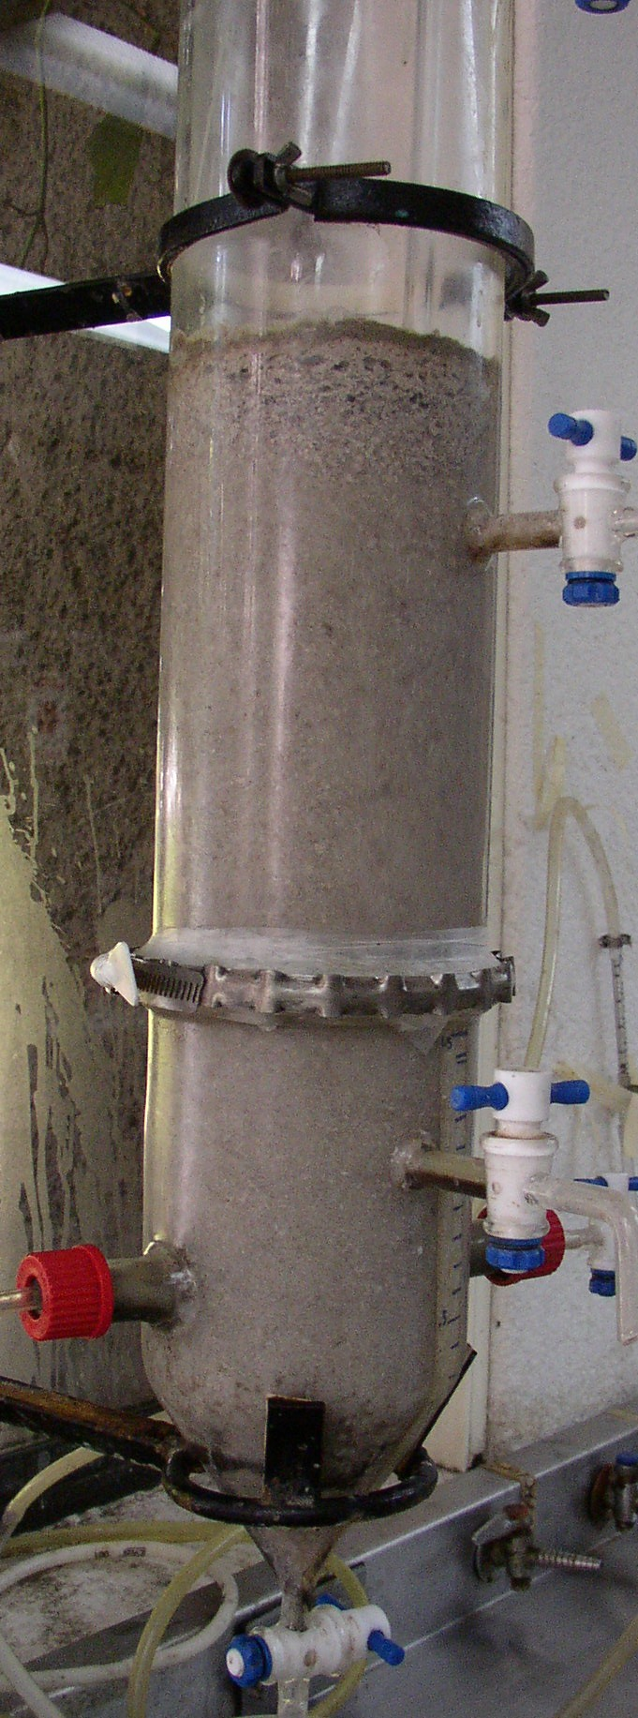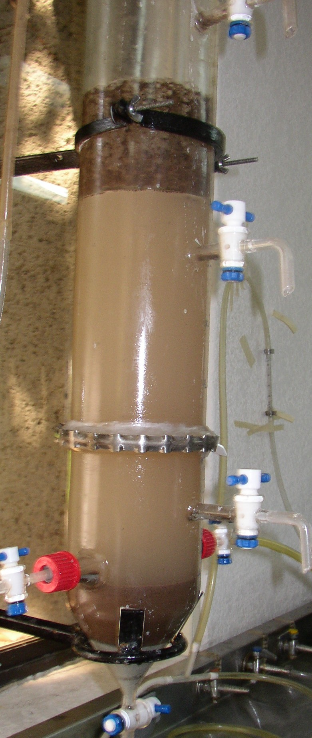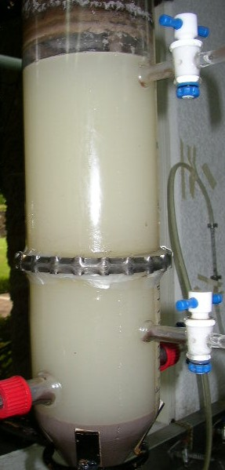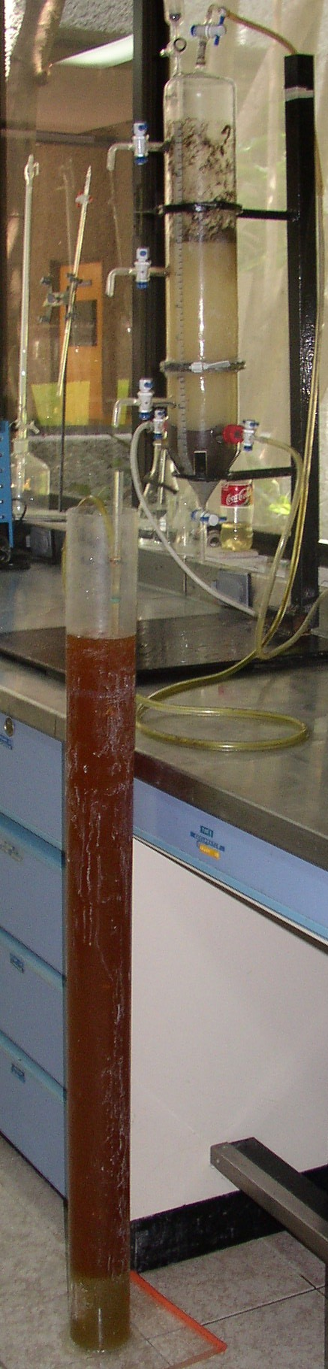

Figura 1: Instalación experimental y diferentes fases del procesamiento del efluente de pelambre.

Las remociones de los sulfuros, obtenidas en el trabajo experimental, se obtienen en función del pH y del tiempo de aeración (TRH). La mejor remoción de sulfuros, mayor de 98%, se obtuvo en los experimentos con acidificación hasta 1.0-1.5 unidades de pH, a altos flujos de aeración de 1.33 m³.m⁻².h⁻¹ y con tiempos de desorción de 3.0 horas. Las remociones con altos flujos de aeración fueron de 97% y al acidificar el agua hasta un pH de 3, con tiempos de aeración de 2 y 3 horas. Las dosis de ácido sulfúrico necesarios para la acidificación hasta un pH de 1-3 fueron de 15-17 kg por m³ de agua residual.

La absorción del sulfuro de hidrógeno en la solución concentrada de NaOH fue efectiva y permitió obtener una recuperación de los sulfuros mayor de 95%. Durante la absorción se notó formación de precipitados blancos en la entrada del gas al sorber. En la primera fase del proceso el precipitado forma cristales blancos que sedimentan. Este fenómeno se puede atribuir a la formación de carbonato de sodio, además del sulfuro de sodio. La formación y desprendimiento de CO₂ precede el de H₂S en la desorción, por lo cual la estructura de los precipitados durante el proceso cambia.
La mayor recuperación de cromo se obtuvo con el NaOH, de 99.9%. La recuperación es alta también cuando se utiliza el Na₂CO₃, hasta 94.8%. La sedimentabilidad y la compesión del precipitado en ambos casos es deficiente y requiere de largos tiempos de retención, mayores de 36 horas. La sedimenabilidad del precipitado usando cal es mucho mejor. A pesar de la alta remoción y buena sedimentbilidad que se pueden lograr usando la cal, la recuperación del cromo es menor de 89%, debido a las pérdidas que se presentan en la fase de acidificación, cuando los sólidos que no se disuelven, incluyendo el CaSO₄ formado, sedimentan y deben ser removidos del producto final. Con este tratamiento la concentración del cromo remanente en los baños tratados fue menor de 3.5 mg/l cuado se utilizó NaOH y Ca (OH)_{2,} y de 212 mg/l con el Na₂CO₃.

El estudio de la remoción y la recuperación del cromo trivalente de los baños desgastados del curtido de la tenería se realizó en laboratorio, mediante pruebas que se llevaban acabo en dos etapas (Figura 2). La primera etapa fue la remoción del Cr³⁺ y consistió en la precipitación química, utilizando Ca(OH)₂, NaOH (99.7% de pureza) y Na₂CO₃ como agentes precipitantes, seguido por la separación del precipitado por sedimentación. Mediante pruebas en jarras se definieron dosis y pH óptimos para el proceso de precipitación, se evaluó el proceso de sedimentación y compresión del precipitado. Se utilizó un aparato de agitación de 6 plazas marca Phipps&Bird, modelo 7790-400. Los experimentos se realizaron en vasos de 1 L, agregando la cantidad necesaria del reactivo precipitante disuelto al 10 %, el cual se adicionaba al inicio de la mezcla rápida. La duración de mezcla rápida fue de 5 min a 300 rpm y de la mezcla lenta fue de 25 min con una velocidad de 30 rpm. Durante el mezclado se controlaban los cambios de pH en intervalos de tiempo de 5 minutos. Posterior al mezclado iniciaba el proceso de sedimentación, en esta etapa se cuantificaba la cantidad del precipitado formado en función del tiempo de sedimentación. Tanto el agua cruda, como el clarificado se analizaban para la determinación de Cr³⁺, SST, SSV, SDT, DQO, pH y conductividad. Después del muestreo, el agua clarificada se extraía de las jarras y se procedía a la segunda fase de las pruebas, la acidificación del precipitado para la recuperación del cromo trivalente. La acidificación se hacía con H₂SO₄ concentrado (Baker, 99.8% de pureza), adicionándolo en porciones y determinando la concentración del Cr³⁺ en el acidificado a diferentes pH. Con base en los resultados se definieron las mejores dosis del ácido para los precipitados obtenidos en diferentes condiciones de precipitación con los tres agentes precipitantes. La calidad del producto acidificado, concentrado de cromo, se analizó también con los parámetros SST, SSV y DQO.

Figura 2. Fases del experimento

CONCLUSIONES
El tratamiento de las aguas residuales del proceso de pelambre mediante acidificación hasta un pH de 2.0-2.5, seguida por una aeración durante 2.0-2.5 h con una intensidad de aeración de 1.33 m³.m⁻².h⁻¹ y luego por una sedimentación de 1.5 horas, permite remover los sulfuros del efluente de pelambre por desorción con una eficiencia mayor de 97%, obteniéndose simultáneamente remociones de 83% de SST, 60% de DQO, 72% de NTK y más de 92% de GyA. Alrededor de 90% de las grasas y el 60% de las proteínas presentes en el efluente del pelambre se pueden recuperar en la fase de separación del mismo tratamiento.

Mediante la absorción del H₂S en NaOH al 20%, se obtiene una solución concentrada de Na₂S que puede ser utilizada en el proceso de pelambre, recuperando así para su reutilización más del 95% de los sulfuros, lo cual permite lograr ahorros importantes de este insumo para la industria, además de la reducción de la carga contaminante.
El mejor agente precipitante para los baños agotados en estudio fue el NaOH con una dosis de 4.2 g/g Cr⁺³, tiempos de reacción de 40 min (10 min de mezcla rápida y 30 min de mezcla lenta), sedimentación de 36 horas, acidificación con H₂SO₄ hasta pH de 1.5 con una dosis específica de 3.8 ml H₂SO₄/g Cr ⁺³ removido.

REFERENCIAS BIBLIOGRAFICAS
Aloy M., Folachier and Vulliermet B. (1976). Pollution and Tennery, Centre Technique de cuir, Lyon, France.
Carre M.C., A.Vulliermet, B.Vulliermet. (1983). Environment and Tannery, Centre Technique du Cuir, Lyon, France.
COTANCE (1986). Research into potential for clean technologies in the production of leather. Estudio elaborado para la Comisión de la Comunidad Europea, Env-824-D, 22p.
ovington A.D. (1989). Ecological pressures force change: alternative tanning techniques, Word Leather, 1 (8), 10-14.
Davis, M.H. and J.G. Scroggie (1973). Investigation of commercial chrome tanning systems, Part II: Recycling of used chrome liquors. J. of the Soc. of Leather Technologists and Chemists, 57, 35-38

